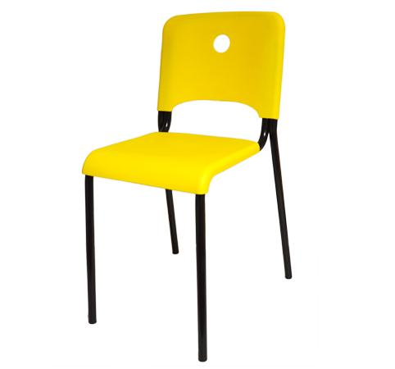
Descrizione:
Seduta impilabile con foro circolare, composta da
sedile e schienale in polipropilene in varie colorazioni,
struttura in tubolare d’acciaio, verniciata a polvere
colore nero, e gommino antigraffio di finitura.
Il nuovo design che viene proposto per questa sedia,
permette di avere un prodotto, che si differenzia da
quanto il mercato offre relativamente alle sedute per
comunità a basso costo, mantenendo prezzi
competitivi senza rinunciare al buon design e alla
creatività.

Tipi di scuola: adulto
Categoria: Sedie per adulti
Codice: ES3108X

